中江集团采购中心（江苏省新材料科技发展有限公司）
采购物资包装及进仓要求
一、产品包装
我司所采购物货是用于海外工程项目施工需要的，因此在询价、合同签订、验收等环节应明确要求货物所用的包装必须满足运输环节的装运、海关、船公司等多方面要求（严禁裸装货物，否则仓库不予签收）。
根据货物类型，采用的包装种类及要求有：纸箱、木箱、托盘、包装袋、其它等。
适用于纸箱包装的相关要求：纸箱不限制新旧包装，但必须满足以下条件：纸箱要牢固（至少三层瓦楞纸），能够承受包装内货物，适合多次搬运，纸箱封箱完好，纸箱尺寸合适（包装内货物不会发生晃动），不得使用外部印有“香烟”、“白酒“、”油漆“、”食品“等可能影响货物出口环节工作的纸箱，单件纸箱包装不得超过20千克。单个纸箱内严禁不同品名的货物混装。如图A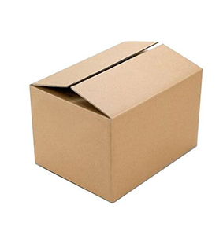（A）
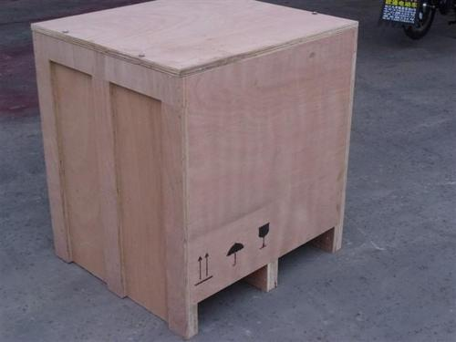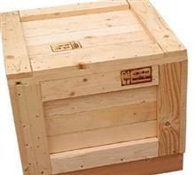
(B) (C)
适用于木箱（包括木框）包装相关要求：
- 材质：木包装箱根据材质不同主要分为胶合板木、实木木箱两种，在实际使用中尽可能使用胶合板材质的包装箱（B）,如因客观情况限制必须使用实木木箱（C），必须使用经过熏蒸处理符出出口要求的实木木箱（经过熏蒸处理的实木木箱会有IPPC标志）
- 尺寸：我司出口货物是采用集装箱海运方式发运，为了满足装要求，对木箱最大外尺寸要求如下：长*宽*高110*110*115CM 木箱高度115CM含木箱底脚10CM。如因产品尺寸原因需要用大于此尺寸的木箱，需要提前与物流部做好沟通，得到确认。
- 木箱的设计：木箱的设计除了要考虑到对货物保护，还需兼顾到装运时叉车、集装箱等因素，正面、侧面都必须要留有叉车叉齿位。
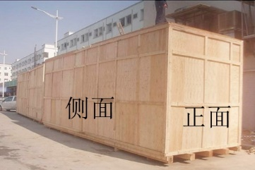
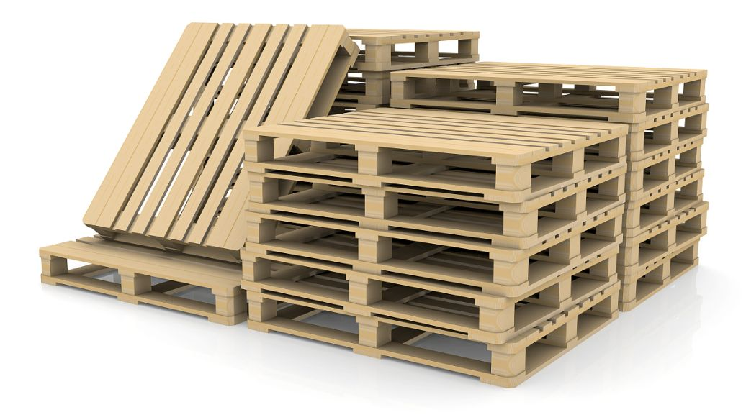
（D）
适用于托盘包装的相关要求
1）材质：托盘根据材质不同主要分为胶合板托盘、实木托盘、金属托盘、塑料托盘等几种，在实际使用中尽可能使用胶合板、金属、塑料材质的托盘,如因客观情况限制必须使用实木托盘，必须使用经过熏蒸处理符出出口要求的实木托盘（经过熏蒸处理的实木托盘会有IPPC标志）
2）尺寸：我司出口货物是采用集装箱海运方式发运，为了满足装要求，对木箱最大外尺寸要求如下：长*宽*高110*110CM底脚10CM。如因产品尺寸原因需要用大于此尺寸的托盘，需要提前与物流部做好沟通，得到确认。
3）托盘的设计：托盘的设计除了要考虑到对货物保护，还需兼顾到装运时叉车、集装箱等因素，四个侧面都必须要留有叉车叉齿位。
4）托盘上承装的货物须固定，不会因为搬运和运输发生散落倾覆等影响货物安全的情况。如采取以下方式：
捆扎：
捆扎是用绳索、打包带等柔软索具对托盘货体进行捆扎以保证货体稳定的方法。在防止箱形货物(瓦楞纸箱、木箱)散垛时用得较多。
加粗架紧固：
将墙板式的框架加在托盘货物的相对的两面或四面以至顶部，用以增加托盘货体刚性。框架的材料以木板、胶合板、瓦楞纸板、金属板等为主。
拉伸薄膜紧固：
用拉伸塑料薄膜将货物与托盘一起缠绕裹包形成集装件。顶部不加塑料薄膜时形成四面封，顶加塑料薄膜时.形成五面封。
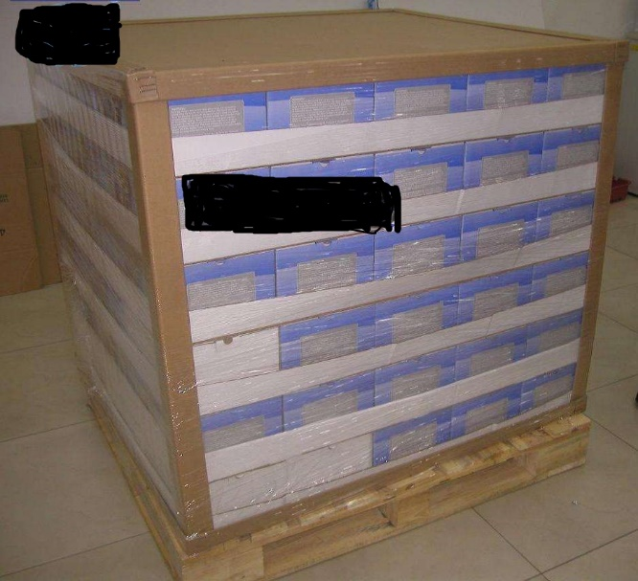
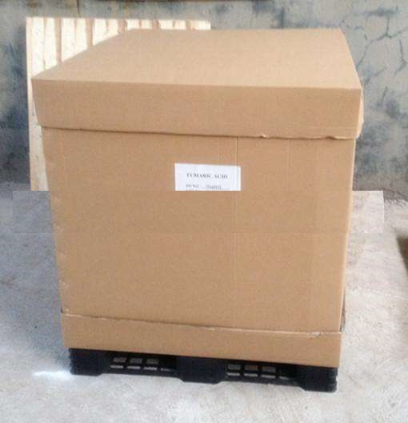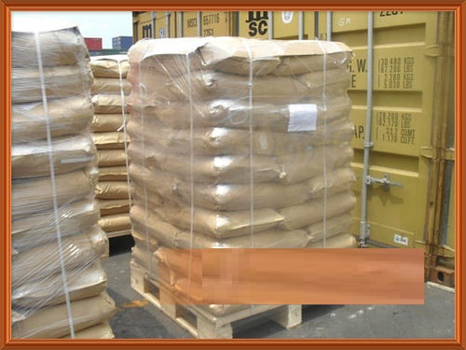
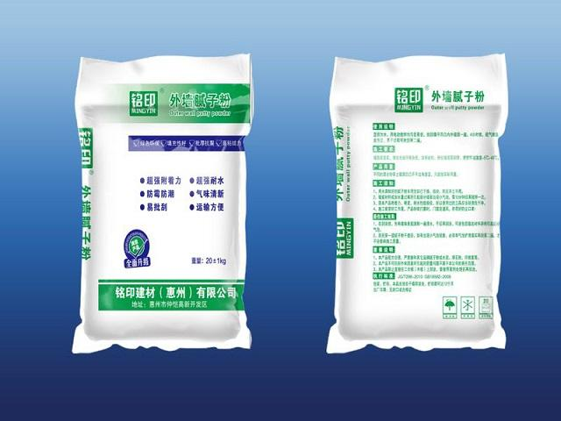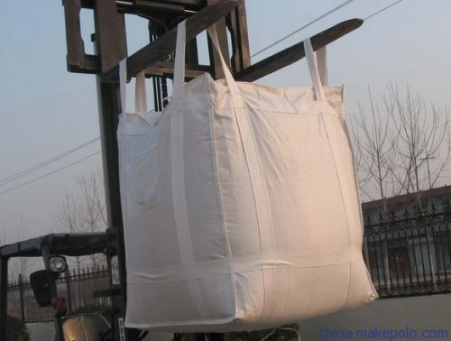
(E) （F）
适用于包装袋包装相关要求：
为了满足搬运和运输的要求，原则上不允许单独的小包装袋包装(E),需将此小包装加托盘（D）或吨袋（F）包装。使用吨袋（F）要使用100*100*100CM尺寸的吨袋，且满足图F中吊运的承重要求。

其它包装：
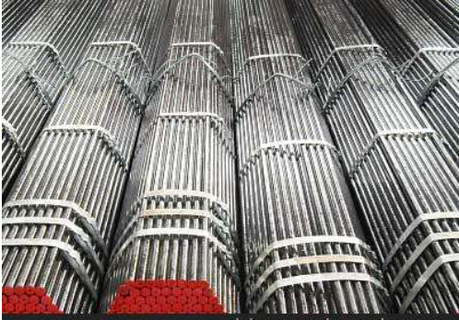
（G）
钢材：捆扎钢筋、钢材（扁钢、角钢、圆钢、钢管等）的扁铁要焊接牢固、每件货物捆扎至少6道以上且货物捆扎整齐。

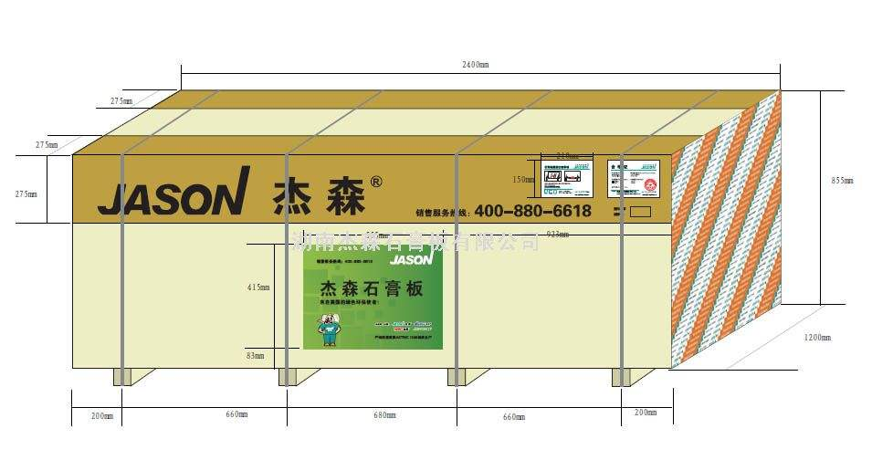
（H）
石膏板：石膏板有质量重、易破损的特点，成托的石膏板必须用金属打包带经4纵3横加固㧽绑，托盘脚要固定牢固以保证在运过程中不会脱落，除底部外5个面需要覆盖保护，单件货物整体高度不超过110CM。
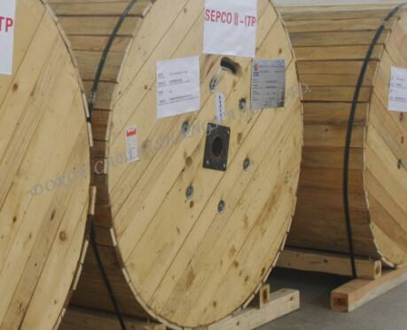
（I）
电缆:电缆包装时常会用电缆盘方式，对于电缆盘所用到的木质材料要求同木箱包装要求。
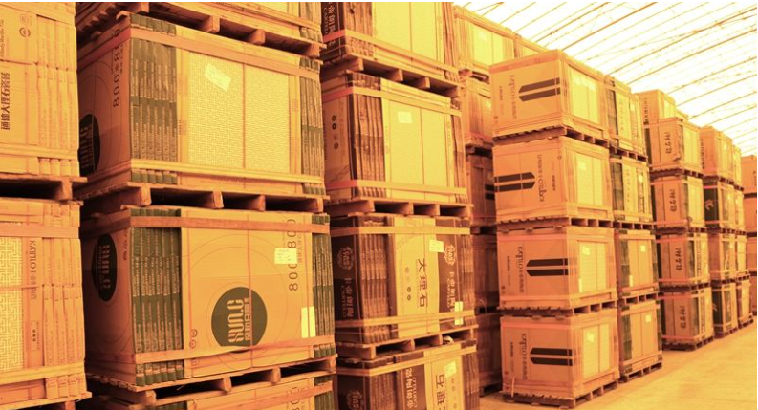
(J)
大理石、瓷砖：石材类货物的特点是质量重、易破碎，最终包装必须是木箱或木框包装，且货物需要竖置，货物与木箱或木框的空隙处需用软质包装材料填充经起到减震效果。
配电设备：小型配电设备可以纸箱包装（如家用配电箱），对于大型配电设备如环网柜、高低压配电柜、发电机组等货物，因其体积大、质量大、货值高，此类货物必须用托盘或木箱包装，且做好防水、防油、断电等措施。
家具类：用气泡膜、纸箱等材料对单件货物进行包装后再打托，仅用气泡膜或纸箱包装在运输和搬运过程中无法对家具起到很好的保护作用。
机械类：单体发运的机械，其包装需满足：叉车易搬运、对货物能够全方位保护；拆件发运的机械，分拆部件需用满足装运要求的方式包装；单体较大的，需要提前与物流部做好沟通，得到确认。需做好防水、防油、断电等措施。
杂货类：尽量使用原厂包装，如原厂包装不能满足多次搬运及海运要求，需对货物进行打托或木箱包装。
包装后表面标识的要求：见唛头要求

二、货物进仓要求：
对于零散货物（体积不能满足整集装箱装运的货物），需按我司要求送至指定仓库。进仓货物需要满足以下要求：
（1）、与合同要求相符的货物，并在外包装上附有不易遗失的唛头标识；
（2）、进仓时必须携带《进仓通知单》，送填制完整。
唛头与《进仓通知单》及填制要求如下：
